Енькова Лада Юрьевна
МАУ ДО ДШИ им.П.И.Чайковского

«Формы и приёмы работы над двухголосием в младшем хоре «Фантазия».
Критерии выбора упражнений».

Детский хоровой коллектив – удивительное явление вокального искусства. Детский хор растёт, меняется, развивается. Ребёнок растёт вместе с коллективом, в котором поёт. Детский хор, как и любой человек, переживает этапы взросления, яркие моменты творчества, моменты разочарования, радость успеха.
Первые годы – самый важный, ответственный этап в становлении детского хорового коллектива. Младший школьный или дошкольный возраст – благодатное для юного певца время познания мира, рождения новых увлечений, интересов. Время, которое определяет его будущее отношение к музыке, творчеству в целом и к хоровому искусству в частности. Главной задачей на данном этапе для руководителя хора является воспитание интереса к хоровому пению, к труду, желанию петь и познавать мир музыки.
Вокальная работа в детском хоре сложна, так как непосредственно связана с развитием такого хрупкого инструмента, как детский голос.
Работа над чистым унисоном – это начало пути к двухголосию. При распевании, знакомые распевки, попевки можно разнообразить, добавить новые звуки, подголоски. Дети с удовольствием поют знакомые мелодии на голоса. Важно анализировать строение мелодии, изменения в ней.
Подготовительный этап – чистое пение унисона, ритмические каноны, речевые каноны, затем усложнение, пение с педагогом. Следующий этап - освоение элементарных двухголосных интонаций. Двухголосные упражнения, попевки, освоение различных видов голосоведения. Навыки, приобретённые во время работы над упражнениями, закрепляются в хоровых произведениях. Пение канонов возможно лишь тогда, когда все певцы могут чисто повторить мелодию.
Как и многие коллективы, мы начинаем работу над двухголосием с пения канонов. Спеть канон не так сложно, особенно после того, как всем хором тщательно и уверено исполняется в унисон его мелодия одноголосно и проведена вся подготовительная работа. Пение звукорядов, мажорной гаммы, мелодии народных песен, авторские каноны Е. Попляновой («Капустный пирог», «Пусть попляшет язычок» и другие), М. Лазарева («Эхо», «Весна») являются хорошей методической копилкой для подобной работы. Важно помнить, что главное при исполнении канонов – умение слышать не только свою партию, а весь ансамбль, гармонию, а не стараться «перепеть» другую хоровую партию. В 1 классе, детям нравятся песни или небольшие песенки «Эхо». В которых ребята за педагогом, а потом и за солистом повторяют фразу. Это – подготовительная форма канона. Затем идут ритмические каноны и речевые. Ритмические каноны – хлопки в ладоши, исполнение на шумовых музыкальных инструментах. Как вариант – одна группа детей играет на ложках, другая хлопает в ладошки. Речевые каноны – в них темой является поэтический текст, исполняемый в определённом ритме. В сборнике Е. Попляновой «Игровые каноны на уроках музыки» есть каноны и мимические, и бесконечные, и тембровые (игра на разных шумовых инструментах), и канон жестов (сесть, встать, наклон и т.д.).
Следующий этап подбора и исполнения упражнений – это распевки различные по типам голосоведения и наиболее типичные обороты, встречающиеся в песнях.
При выборе упражнений для распевания, ориентир, в первую очередь, на двухголосие с широкими интервалами, потому что они наиболее «слышимые» у детей с различным слуховым опытом. Следующее направление - исполнении гармонической вертикали: параллельных консонансов – терций, секст, квинт. Задача, которую ставит руководитель – «подстроить» свой голос к определенному звуку. Гармоническое двухголосие проще выстраивать на широких интервалах, секстах, квинтах, октавах. На этих интервалах лучше прослушиваются голоса, потому что они наиболее «слышимые» у детей с различным слуховым опытом. Как в исполнении упражнений, так и при разучивании хоровых произведений, для более успешного развития гармонического слуха, без которого не освоить двухголосия, рекомендуется каждой хоровой партии учить оба голоса, чтобы уметь исполнять их попеременно. При этом целесообразно (в начале работы над двухголосием), чтобы педагог исполнял партию второго голоса тогда, когда хор поёт основную мелодию. И наоборот, хор поёт второй голос, а педагог основной.
На следующем этапе работы над двухголосием предлагается добавлять упражнения и выбирать произведения, в которых голоса движутся в разном направлении. В этом случае учащиеся лучше будут слышать друг друга и меньше вероятности того, что они будут «сбиваться» на другой голос.
Продолжение работы над освоением навыка пения на два голоса является обучение двухголосию в прямом и параллельном движении.
Сложность вызывает исполнение параллельных терций, в которых чередуется звучание мажора-минора.
Упражнения, которые необходимы для развития гармонического слуха и освоения двухголосного пения: ритмические двухголосные упражнения; умение слышать и спеть верхний или нижний звук в интервале; пение разных партий в двухголосных упражнениях, попевках; пение разных партий в двухголосных народных песнях, попевках (выдержанный звук, простые подголоски); хоровое сольфеджио (пение двухголосных ступеневых последовательностей, пение разрешений интервалов в ладу).
Примеры упражнений из сборников: Соколова О.П. «Двухголосное пение в младшем хоре», И.В.Роганова «Работа с младшим хором»

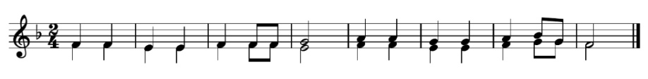
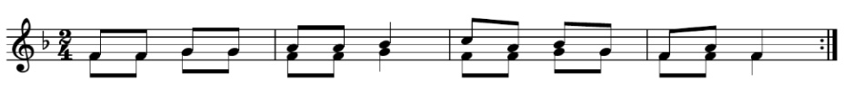
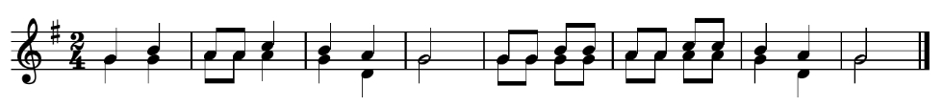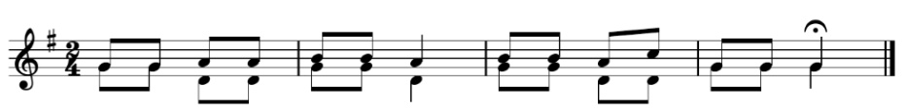
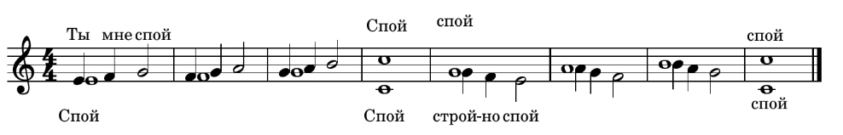
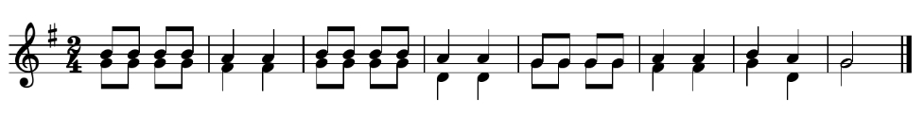
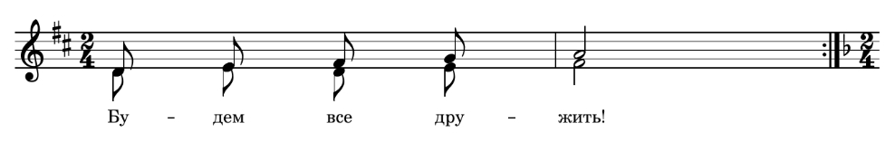
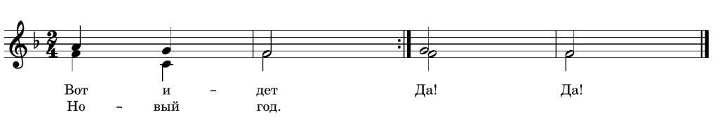
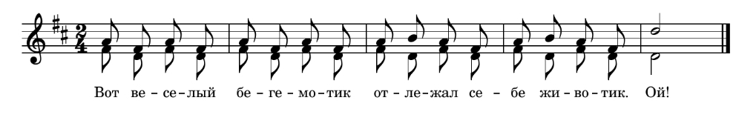
Многообразие упражнений для работы над двухголосием в младшем хоре позволяет расширить учебный материал от простого к более сложному. При разучивании нового произведения или для закрепления материала, используются упражнения, основанные на фрагментах хорового произведения, требующие проработки, впевания.
Основой усвоения материала в младшем хоре - яркость и осознанность эмоциональных ощущений. Базовый вид деятельности ребенка в этом возрасте – игра, что позволяет разнообразить и варьировать задания, при одновременном воспитании дисциплины, направленности слухового восприятия, в накоплении слуховых впечатлений. Ребятам нравятся больше образные попевки «Весёлый бегемотик», «Спят котята с мамой кошкой», «Птички и хомяк», «Вот идёт Новый год!» и другие автора Ирины Рогановой. Среди приемов и форм работы преобладает яркий, эмоциональный показ, применение игровых приемов и движений. Основными критериями при выборе упражнений и произведений для детей должны быть доступность, интересность, простота! Ребёнок должен понимать и принимать тот материал, который ему предлагается. Главная задача для учащихся данного периода – накопление слуховых впечатлений. Педагогической задачей становится воспитание направленности внимания на те или иные стороны двухголосия (изначально по принципу контраста): консонанс – диссонанс, мажор – минор, один голос стоит на месте – другой движется, оба голоса движутся в одном направлении – в противоположном. Практика показала, что детям нетрудно выучить несложные мелодические фразы, удержать их в памяти и спеть твердо и уверенно. Поэтому, двухголосное пение лучше начинать с попевок, песен, в которых имеется самостоятельное движение голосов. Это народное по своему характеру голосоведение отличается богатством мелодического содержания каждого голоса и, безусловно, легче и быстрее усваивается детьми. При пении на два голоса одной из важнейших задач является выработка у учащихся самостоятельности, сущность которой заключается в четком проведении своей партии при одновременном звучании другой. Успешная работа невозможна без развития навыков активного слушания, возможны также различные игры.
Процесс обучения двухголосному пению сложный и длительный процесс, требующий последовательного формирования определённых навыков. Важное при формировании навыков двухголосия: чистый унисон, пение без сопровождения, развитие музыкальной восприимчивости, умение слушать и слышать, умение разбираться в характере движения мелодии, музыкальных фраз,
Становление любого вокально-хорового навыка связано с решением многих задач, требующих от юных певцов сил, умений, старания. Метод восприятия через игру, через знакомые близкие образы и понятия помогают поддерживать интерес у ребят к предлагаемым упражнениям, желание добиться хорошего результата. Эмоции играют немаловажную роль в процессе обучения хоровому пению. Когда пение и музыка увлекают детей, процесс обучения даёт хороший результат. Успешность обучения ребёнка, концентрация внимания опирается на интерес к хоровому пению. Творческая атмосфера помогает ребёнку передавать свободно свои чувства и переживания, что позволяет в полной мере раскрыть художественный замысел исполняемого хорового произведения.

Список литературы:
- Соколова О.П. «Двухголосное пение в младшем хоре»
- Н. Добровольская «Вокально-хоровые упражнения в детском хоре»
- И.В.Роганова «Работа с младшим хором»
- «Приёмы хорового сольфеджио на занятиях с инструменталистами» Г.Гринчак, Л.Сукало, Е.Семилетова, Е.Быкова.
- Е.Поплянова «Игровые каноны на уроках музыки»
- «Современный хормейстер» сборник статей. Автор-составитель И.В.Роганова
- М.Лазарев «Песни доктора Лазарева»

